Lesum
saman
A

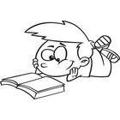

L l O o

Í í A a

Á á

S s Ó ó

Ii M m

U u
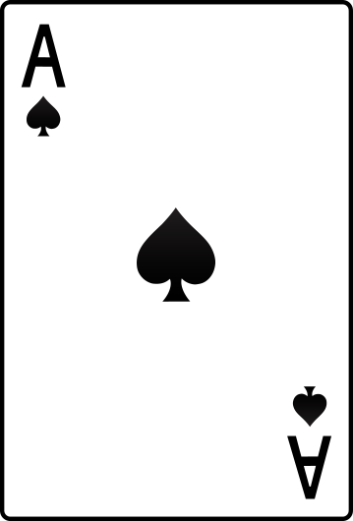
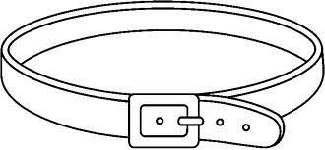
og

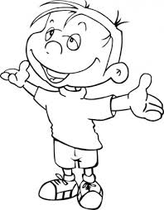
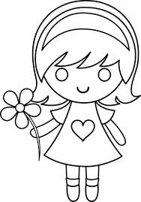
Ása Óli

Ása og Óli
Óli á ól
Ása á ás
Á á Ó ó
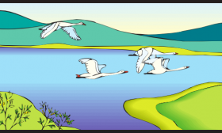
Og
Ís Ós

Óli á ís.
Ása sá ós.
Ása á ís.
Óli sá ós.
il la
La, la, la.
Óli og Ása.
Ása á il.
Óli á il.
La, la, la.

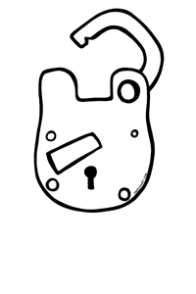
og

Lás og sól.
Ása sá sól.
Óli á lás.
Ási sá sól.
Ása á lás.

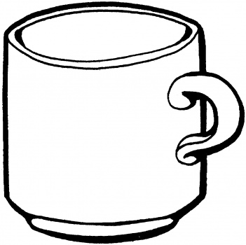
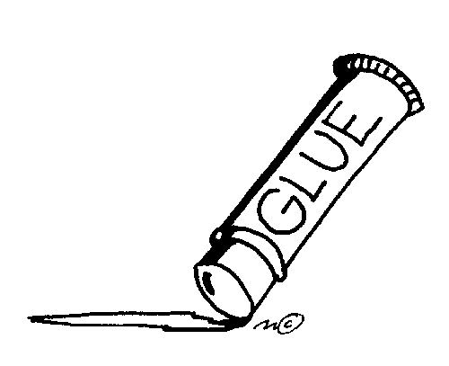
og

Lím og mál.
Áli á lím.
Ása sá mál.
Lóa sá lím.
Óli á ósi las.

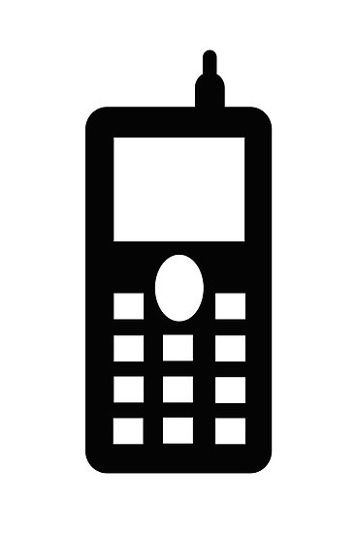
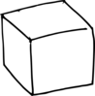
og

Moli og sími.
Óli á síma.
Lísa á mola.
Ása á síma.
Ási á síma.
Óli á síma og mola
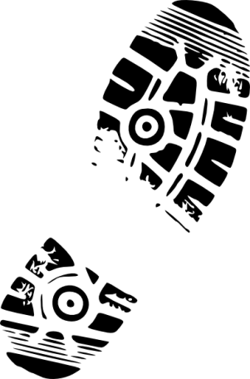
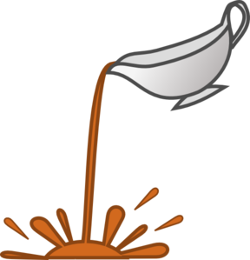
og

Sósa og sóli.
Ása sá sósu.
Lóló á sóla.
Óli á sósu.
Ása má mála sól.

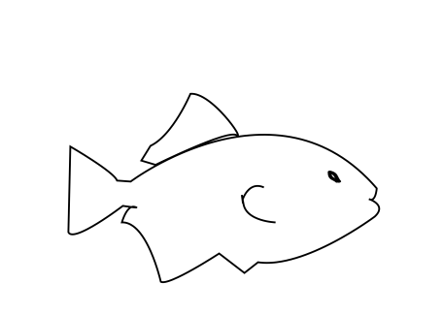
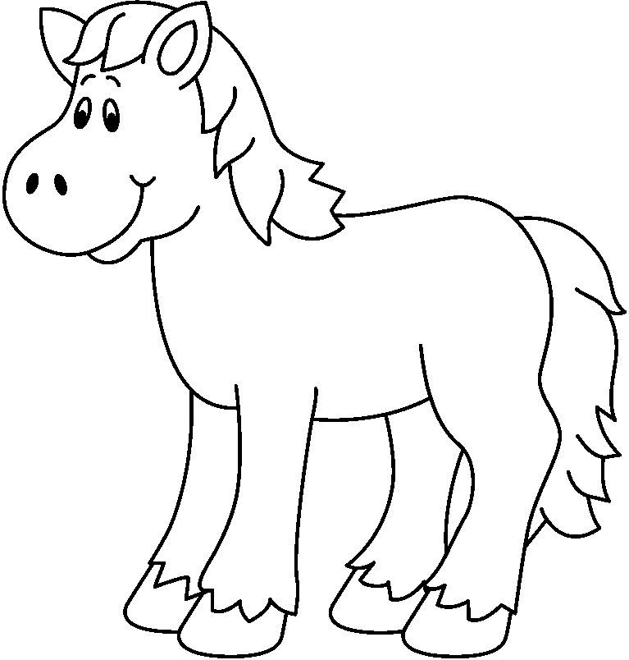
og

Síli og Mósi
Óli sá Mósa.
Ása sá síli.
Lási á Mósa.
Lísa og lási sáu Mósa.
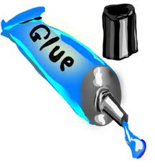
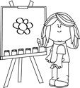
og

Mál og líma.
Ása og Óli mála.
Lóa og Ási líma.
Lísa og Lási mála.
Lás, ís, ás og ól.

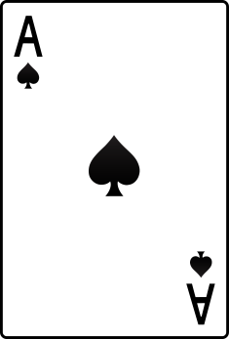
og og
og og

Óli á ás og lás.
Ása sá sól og ól.
Lóa sá il og ís.

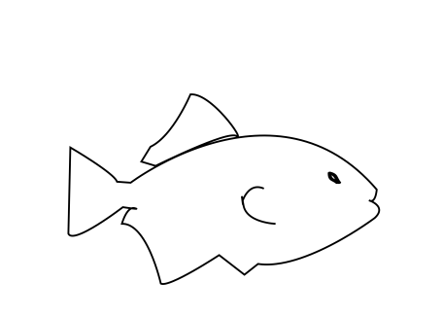
og og
og

Lási sá mola og sósu.
Lísa sá Mósa og síli.
Lóló má líma og mála.

